Дата 31.03.20
Група: ТУ-2
Професія: Слюсар з ремонту колісних транспортних засобів
Майстер в/н Єлізов А.В.
Контакти: Viber та Telegram тел: 0995684019 або email: andrey03323@gmail.com

Урок №12
Назва теми програми: Самостійне виконання робіт слюсаря з ремонту колісних транспортних засобів 3 розряду
Тема уроку: «Встановлення агрегатів автомобілів»
Мета уроку: Навчальна: формування умінь та застосовувати одержані знання для
розвитку навчально-виробничих задач встановленні агрегатів автомобілів
Розвиваюча: розвити творчий підхід до роботи як засіб виховання
стійкого професійного інтересу при встановленні агрегатів автомобілів
Виховна: виховати творче відношення до праці і навчання встановленні агрегатів автомобілів
Дидактичний матеріал: конспект, інструкційна-технологічна карта
Структура уроку:
- Повторення пройденого матеріалу: 8.00 – 9.30
( учні надають, письмово, відповіді на поставлені запитання)

1. Що входить до слюсарної обробки
2. Який інструмент використовуємо для слюсарної обробки
3.Як виконують розточування блоку циліндрів
4.Опишіть безпеку праці при виконанні слюсарної обробки деталей

- Пояснення нового матеріалу 9.30 - 13.00

Інструктаж з ОП та БЖД

Слюсар з ремонту колісних транспортних засобів повинен:
- бути уважним, не відволікатися сам і не відволікати інших;
- не допускати на робоче місце осіб, які не мають відношення до роботи; не проводити слюсарні роботи поза робочим місцем без дозволу майстра;
- перед початком слюсарних робіт треба повісити табличку «двигун не вмикати», «працюють люди» та повідомити що ви розпочинаєте працювати
- стежити, щоб руки, взуття та одяг були завжди сухими-це зменшить ймовірність електротравми;
- для захисту очей обов'язково користуватися окулярами або захисними шитками
- стежити, щоб дроти електричних пристроїв були надійно ізольовані і захищені від механічних пошкоджень і високих температур;
- слідкувати щоб промаслені ганчірки були у спеціальному ящику;
- не працювати на несправному обладнанні; про помічені несправності на робочому місці і в обладнанні повідомити майстру і без його вказівки до роботи не приступати;
- обов'язково відключати обладнання при перервах в роботі;
- виконувати тільки ту роботу, яка доручена майстром і по якій дано інструктаж;
- зачистку з’єднань виконувати в окулярах, захисній масці від пилу або распіраторі.

  - Організація робочого місця
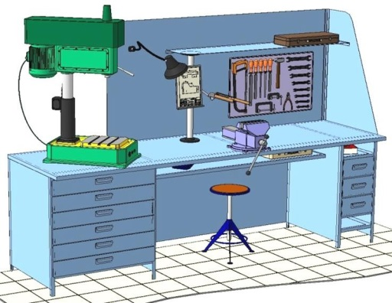
Основним робочим місцем автослюсаря поза постів і ліній технічного обслуговування і ремонту є пост, обладнаний слюсарним верстатом, на якому розбирають і збирають зняті з автомобіля вузли та прилади й виконують слюсарно-підганяльні і інші роботи.
Кришку верстата оббивають тонкої листової (покрівельної) сталлю, що охороняє, його від пошкоджень і полегшує утримання в чистоті.
Приступаючи до роботи, автослюсар повинен підготувати всі необхідні для її виконання інструмент і пристосування і правильно розташувати їх на верстаті

- На столі стоїть передбачити пристосування для:
- безпечної укладання власника в процесі перестановки вироби;
- швидкого доступу до витратних матеріалів;
- розташування інструментів (молотка, напилка, ліхтарика, щітки по металу, ключів тощо);
  - Опис технологічного процесу
- Спочатку підберіть необхідний інструмент.
- Розкладіть інструмент який по ліву руку а який по праву
- Перевірте надійність інструментів.
- Увімкніть допоміжне світло.
- Зафіксуйте автомобіль або агрегат чи вузол.
- В процесі роботи потрібно протирати інструмент від мастила чи відчищати від стружки.

Інструкційно-технологічна карта
 | Заголовна частина
 | Професія: |  | 7231 Слюсар з ремонту колісних транспортних засобів
 | Тема програми : Виконання слюсарних робіт складністю 3-го розряду
 | Професійна кваліфікація |  | Слюсар з ремонту колісних транспортних засобів 3 –го розряду
 | Учнівська норма часу на виконання: |  | 6 годин
 | Тема уроку: |  | Встановлення агрегатів автомобілів
 | Мета (завдання): |  | Навчальна: формування умінь та застосовувати одержані знання для  розвитку навчально-виробничих задач при агрегатів автомобілів  Розвиваюча: : розвити творчий підхід до роботи як засіб виховання  стійкого професійного інтересу при встановленні агрегатів автомобілів  Виховна: виховати творче відношення до праці і навчання при встановленні агрегатів автомобілів
ОСНОВНА ЧАСТИНА
Зміст завдання та послідовність його виконання |  |  |  | Обладнання, інструменти, пристосування | Технічні умови і вказівки щодо виконання переходів, операцій | Ескізи, рисунки, схеми
Операції та порядок їх виконання |  | Інструкційні вказівки і пояснення
- Організація робочого місця. |  | 1.Принести все необхідне для роботи, приготувати інструмент, матеріали.  2.Одягнути спецодяг |  | Ключі, викрутки, молоток, оправлення для випрессовкі і запресовування підшипників | Інструмент розкласти по праву руку | 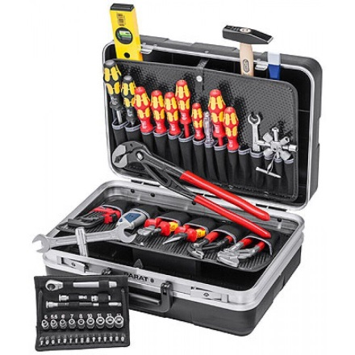  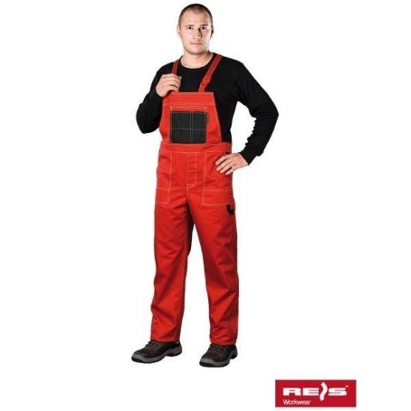
2.Встановлення агрегату |  | 1. Встановлення стартеру |  | ключі «на 10», «на 13», викрутка, подовжувач, торцева головка «на 10». | 1. Встановіть стартер  2. Встановіть дріт верхнього контактного болта тягового реле та закрутіть гайку  3. Встановіть роз'єм з виведення тягового реле стартера  4. Вверніть два верхні болти кріплення стартера  5. З піднизу автомобіля вверніть нижній болт кріплення стартера  6. Встановіть теплоізоляційний щиток  7. Знизу автомобіля вкрутіть болт кріплення щитка до кронштейна правої опори двигуна  8. Вверніть дві гайки кріплення теплоізоляційного щитка  9. Встановіть повітрозабірник  10. Вверніть верхню гайку кріплення повітрозабірника  11. Затяніть гайку кріплення повітрозабірника  12. Надіти шланг з повітрозабірника та затягнути хомут  13. Встановіть шланг повітрозабірника на корпус повітряного фільтру та затяніть хомут | 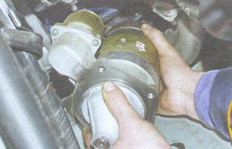  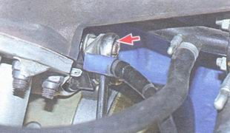  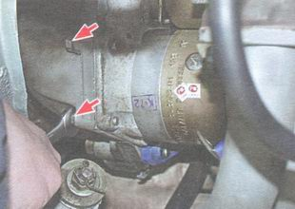  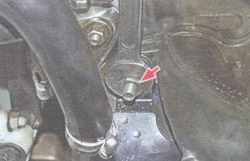  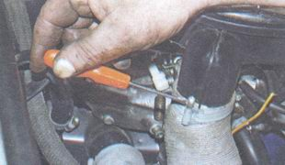
БЕЗПЕКА ПРАЦІ ПРИ ВСТАНОВЛЕННІ АГРЕГАТІВ АВТОМОБІЛІВ
До початку робіт необхідно:
- Отримати інструктаж про безпечні умови праці і прийоми виконання виробничого завдання
- Передивитись робоче місце і перевірити правильність розташування налагодженість інструментів, інвентарю, приладів,
- Одягти спецодяг
При встановленні агрегатів автомобілів :
- Перевірити наявність всього інструменту
- Перевірення електроінструменту
- Під час роботи:
А) підібрати засоби індивідуального захисту, що відповідають характер виконуваної роботи і перевірити їх на відповідність вимогам;
Б) перевірити робоче місце і підходи до нього на відповідність вимоги безпеки праці;
В) підібрати технологічну оснастку, інструмент, устаткування, необхідні при виконанні робіт, перевірити їх на відповідність вимогам безпеки праці
Слюсар з ремонту колісних транспортних засобів не повинен приступати до виконання роботи за таких порушень вимог охорони праці:
А) Недостатньо освітлення робочих місць;
Б) Використання в зоні роботи світильників напругою 50 В;
В) Несправності засобів захисту працюючих, інструменти чи обладнання, зазначених в інструкціях виробників, за яких не допускається;
Г) Несвоєчасне проведення чергових випробувань або закінчення терміну експлуатації засобів захисту працюючих, встановленого заводом-виробником
- По завершенню робіт:
- Прибрати зі стіни інструмент, привести у порядок робоче місце і проходи
- Повідомити майстра про всі неполадки, що виникли під час роботи.

Посилання на відео – урок
- https://www.youtube.com/watch?v=_RuXxIWl2Hc
- https://www.youtube.com/watch?v=gbDrXkAXPlA
Закріплення нового матеріалу 13.00-14.30
1. Як встановлюють стартер на автомобіль
________________________________________________________________________________________________________________________________________________________________________________________________________________________________________________________________________
2. Який інструмент використовуємо для встановлення стартеру
________________________________________________________________________________________________________________________________________________________________________________________________________________________________________________________________________
3.Опишіть безпеку праці при встановленні стартеру
____________________________________________________________________________________________________________________________________________________________________________________________________________________________________________________________________________________________________________________________________________________
4. Опишіть підготовку робочого місця для виконання робіт з збирання
________________________________________________________________________________________________________________________________________________________________________________________________________________________________________________________________________

Домашнє завдання: Підготувати законспектувати урок

Відповіді на завдання надсилати Viber та Telegram тел: 0995684019, або email: andrey03323@gmail.com з 12.00 -14.30 31.03.20року

Майстер в/н А.В. Єлізов

